系统设计

3.1总体设计
本阶段设计的基本目标是解决系统如何实现问题，也叫做概要设计，本阶段主要任务是划分出系统的物理元素及设计软件的结构，完成软件定义时期的任务之后就应该对系统进行总体设计，即根据系统分析产生的分析结果来确定这个系统由哪些模块组成，这些模块又如何有机的结合在一起，每个模块的功能如何实现，系统设计的目标是使系统实现拥有所要求的功能，同时，力争达到高效率、高可靠性、可修改性，并且容易掌握和使用，总体设计过程通常有两个主要阶段组成：系统设计和结构设计，其中系统设 计确定系统的具体实现方案，结构设计确定软件结构。
前台功能结构模块设计如图3-1。
前台功能模块

商品展台
商品购
会员管理

新品上架
特价促销
热销推荐
收银台
会员注册
会员登录
商品分类
后台登录
商品查询
购物车

前台管理系统模块功能如下：
- 新品上架：按最新商品进行展示。
- 特价促销：根据商品的优惠进行展示。
- 热销推荐：根据商品热度进行展示。
- 商品分类：根据商品的类别进行展示。
- 商品查询：根据商品名称进行查询。
(6)购物车：包括清除购物车中所有商品、 修改商品数量、删除商品等功能。
(7)收银台：对购物车的商品进行付款购买。
(8)会员注册：注册会员成功后才能进行购物。

- 会员登陆：用户登录之后才能开始购物。
(10)后台登录：用户登录成功后跳转到后台界面。

3.2系统模块设计与具体实现
3.2.1登录模块的实现
登录模块主要是对会员账户及密码的输入，并对账户的信息进行验证，若验证成功系统直接跳转到商城主界面，否则会提示“用户名或密码错误”在用户
验证登录成功之后就可以在本商城进行购物等操作。在会员登录过程中，首先对账户信息与后台数据库进行验证，配成功后即可登录。登录效果图如下：

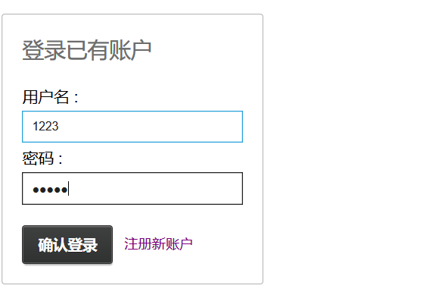
图3-1 会员登录模块图
具体实现代码如下：
/**
* 用户登录
* @return
* @throws Exception
*/
@Action("login")
public String login() {
if(userService.checkUser(user.getUsername(), user.getPassword())){
getSession().setAttribute("user", userService.get(user.getUsername()));
buildShopcart(getSession());
return "reindex";
} else {
addActionError("用户名或密码错误!");
return "login";
}
}

5.2.2注册模块的实现
初次来到本网站购物的顾客，进行账号注册填写基本信息保存到后台数据库中。其中用户名和密码为必填数据，当信息填写完毕之后，验证通过用户即可登录
在本商城挑选购买商品。
会员注册的实现过程主要是将客户所填写的信息经过
javabean 中的 user 类对信息的组装，再通过 userDao 中的插入方法将会员信息保存到数据库中。在保存到数据库时，系统会先验证是否已经存在该用户， 确保账户的安全和唯一性。 注册界面效果图如图3-2 所示。
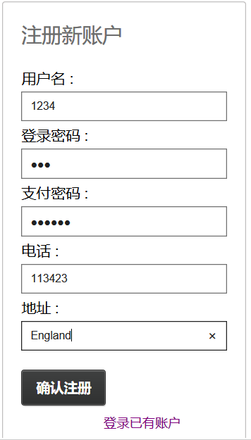
图3-2用户注册页面
5.2.3购物车模块的实现
网络的购物车模块主要作用是帮助客户一次性完成多个商品的结算购买。
当客户将喜欢的商品放置在购物车时，可以单击购物车中的继续购物按钮在选择其他商品，也可以单击结算中心完成本次购物。购物车效果图如图3-3。

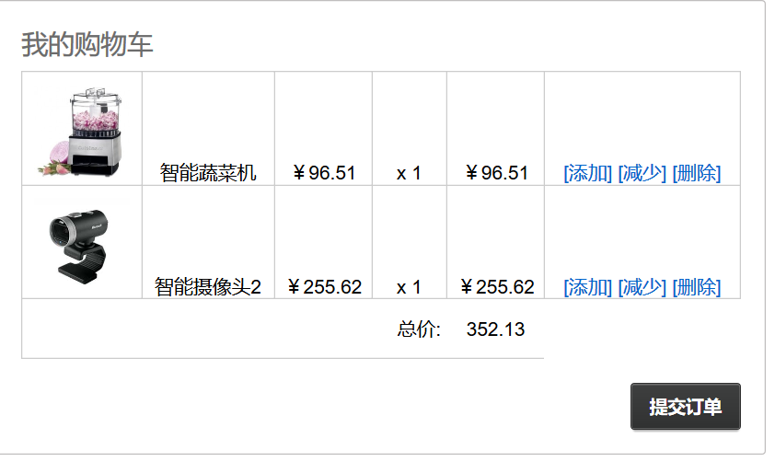
图3-3 购物车模块图

购物车主要功能：用户存放喜欢的商品、修改购物车中某个商品的数量、购物车中商品价格合计、移除用户指定的商品。用户查看购物车时，会优先判断用户是否登录，若用户没有登录则会跳转到登录页面，提示用户登录。
显示购物车中的信息主要是指将已经保存到session中的商品信息，通过 for 循环在cart.action浏览器页面显示给用户，并且根据商品的价格、数量计算出总共应付金额。
添加商品到购物车功能实现，主要是通过把用户选定的商品信息， 通过 javabean组合，然后添加到用户的 session中来完成。
修改商品数量和移除指定商品功能的实现：根据所选择的商品的ID，修改数据库中购物车表中的信息， 然后通过 for 循环把修改后的购物车信息读取出来展示给消费者。

